SUPPLEMENTARY MATERIALS – ДОПОЛНИТЕЛЬНЫЕ МАТЕРИАЛЫ The change in carbonate state of Chernozems of Azov region at their transition from arable land to fallow
Изменение карбонатного состояния черноземов Приазовья при переходе их из пашни в залежь

A.M. Bulysheva, O.S. Khokhlova, N.O. Bakunovich, A.V. Rusakov, T.N. Myakshina, A.G. Pyumin
А.М. Булышева, О.С. Хохлова, Н.О. Бакунович, А.В. Русаков, Т.Н. Мякшина, А.Г. Рюмин

Eurasian Soil Science.
Почвоведение.

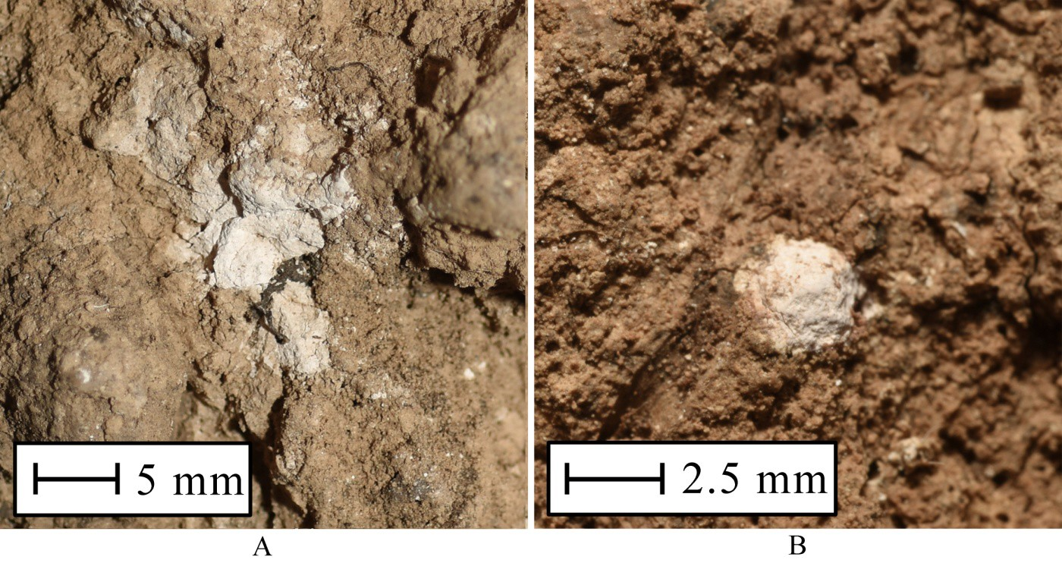

Fig. S1. Soft nodules with diffuse borders (A) in horizon BCAnc1 (85–100 cm) in profile NdG1-16, and sharp borders (B) in horizon BCAnc2 (130–149 cm) in profile NdG3-16.
Рис. S1. Белоглазка с диффузными границами (А) в горизонте BCAnc1 (85–

100 см) в разрезе НдГ1-16, и четкими (B) границами в горизонте BCAnc2

(130–149 см) в разрезе НдГ3-16.

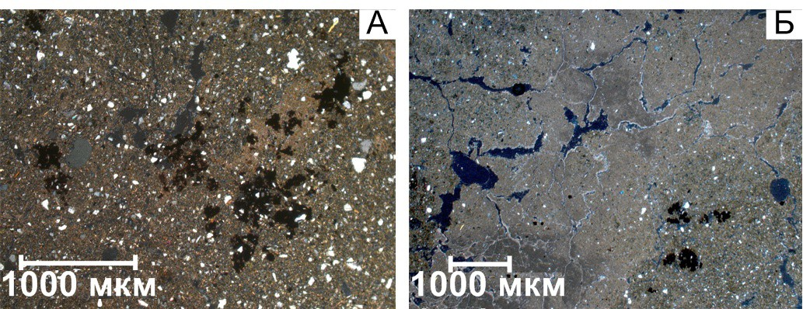
Fig. S2. Microstructure of lower carbonate horizons, 180–190 cm, in arable soil

(A) and soil of fallow (14 years) (B). Photos are taken in XPL.

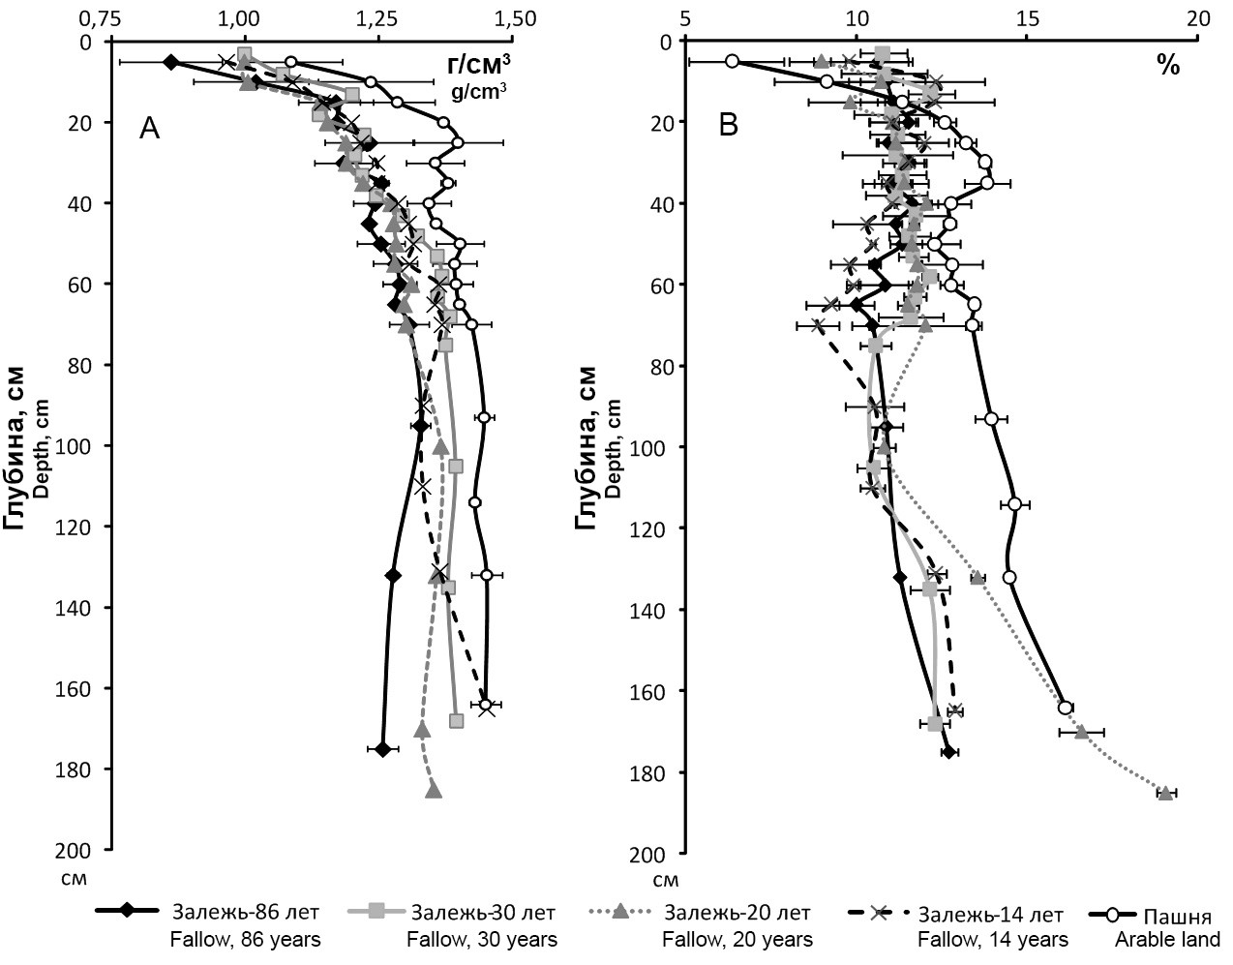Рис. S2. Микростроение нижних карбонатных горизонтов, 180–190 см, в почвe пашни (А) и 14-летней залежи (Б). Фото сняты с анализатором (XPL).

Fig. S3. Density, g/cm3 (A) and moisture (B) of the studied soils.

Рис. S3. Плотность сложения (А) и полевая влажность (B) по профилям изученных почв.

